·概述

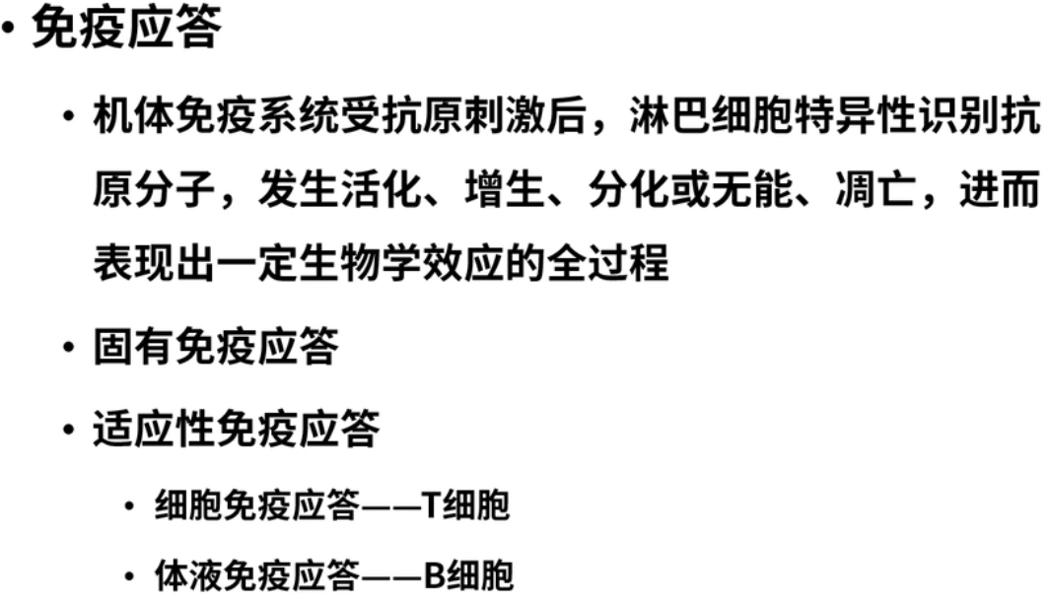

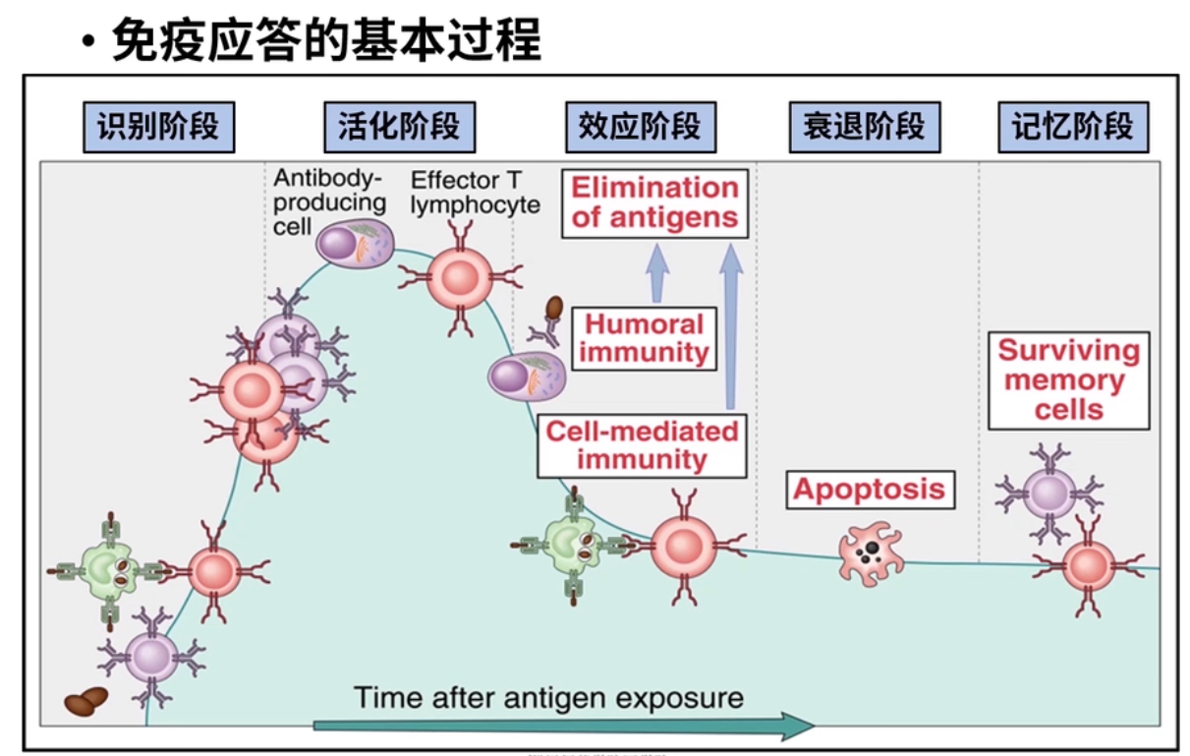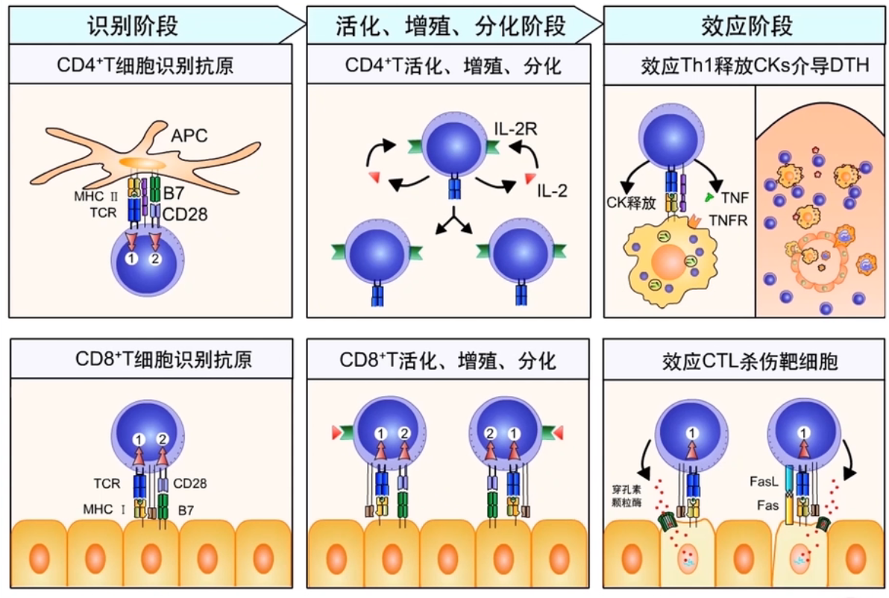

·识别阶段

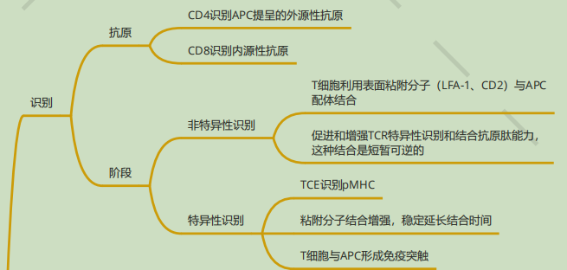TCR 非特→特

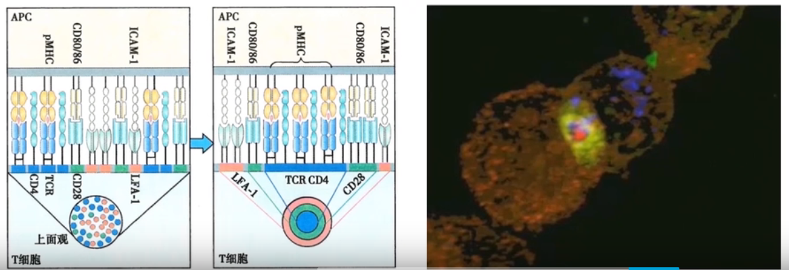

·活化，增值，分化

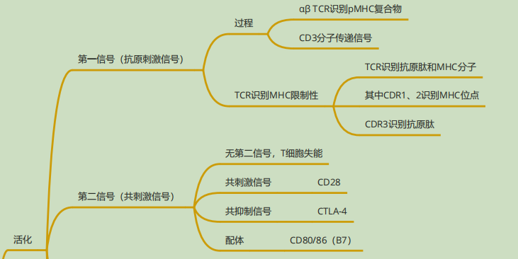

B7(CD80/86)脚 油门CD28 刹车CTLA-4

第一信号 第二信号决定T细胞能不能活化

细胞因子决定T细胞往哪个方向分化，控制T细胞分化方向，本质是激活不同转录因子

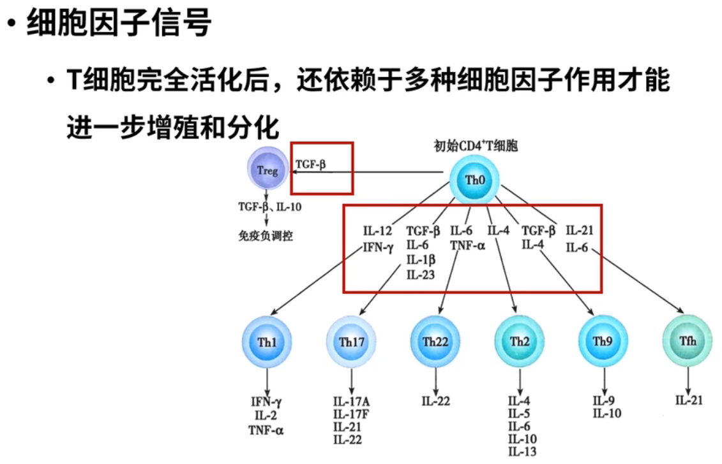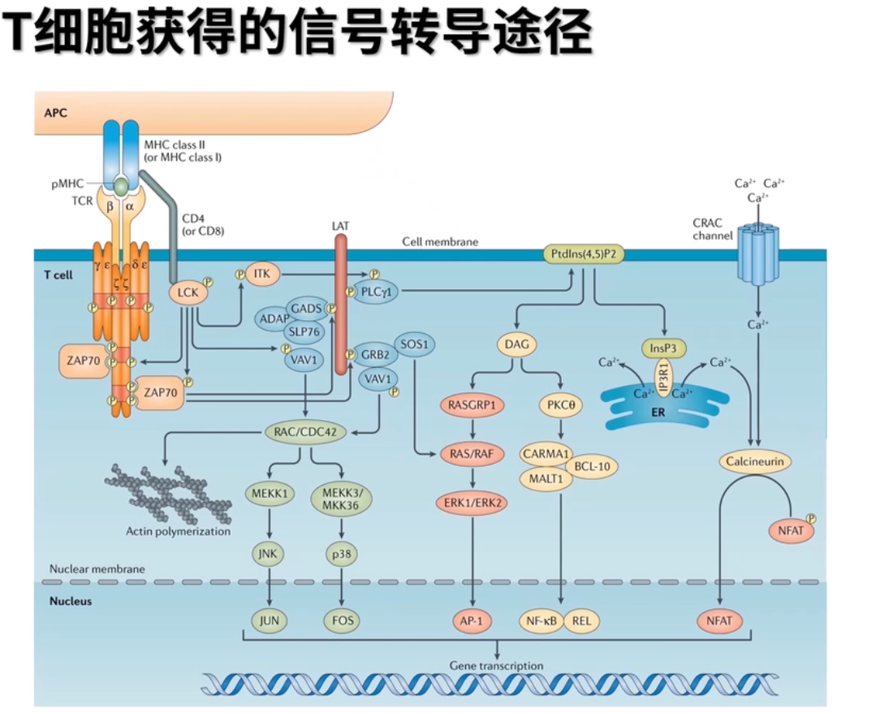

获得信号后，T细胞通过不同的膜表面分子的胞内区，把信号传递到细胞核中，T细胞要发挥作用需要细胞核里对应的基因被激活后发生，依赖T细胞信号转导过程。

细胞因子信号通过一层一层的激酶往细胞内传递，激活转录因子，转录因子是不同基因开始转录的开关，不同的转录因子进入细胞核后结合不同基因的上游启动子的区域，调控基因表达，启动转录，翻译，产生不同的功能性分子。

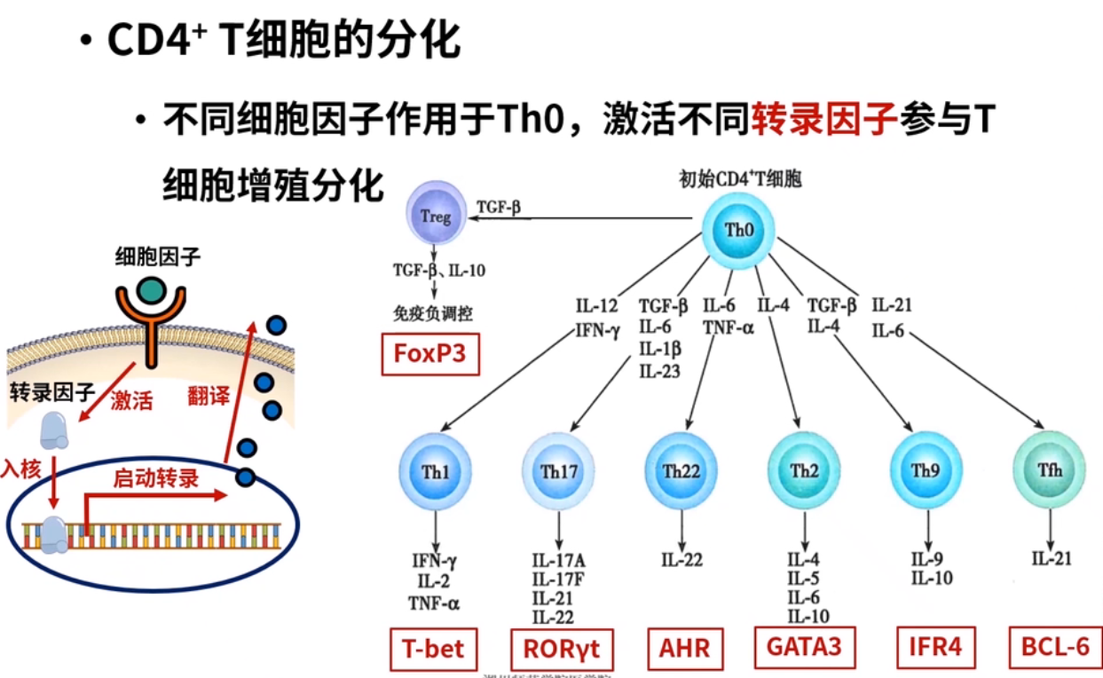

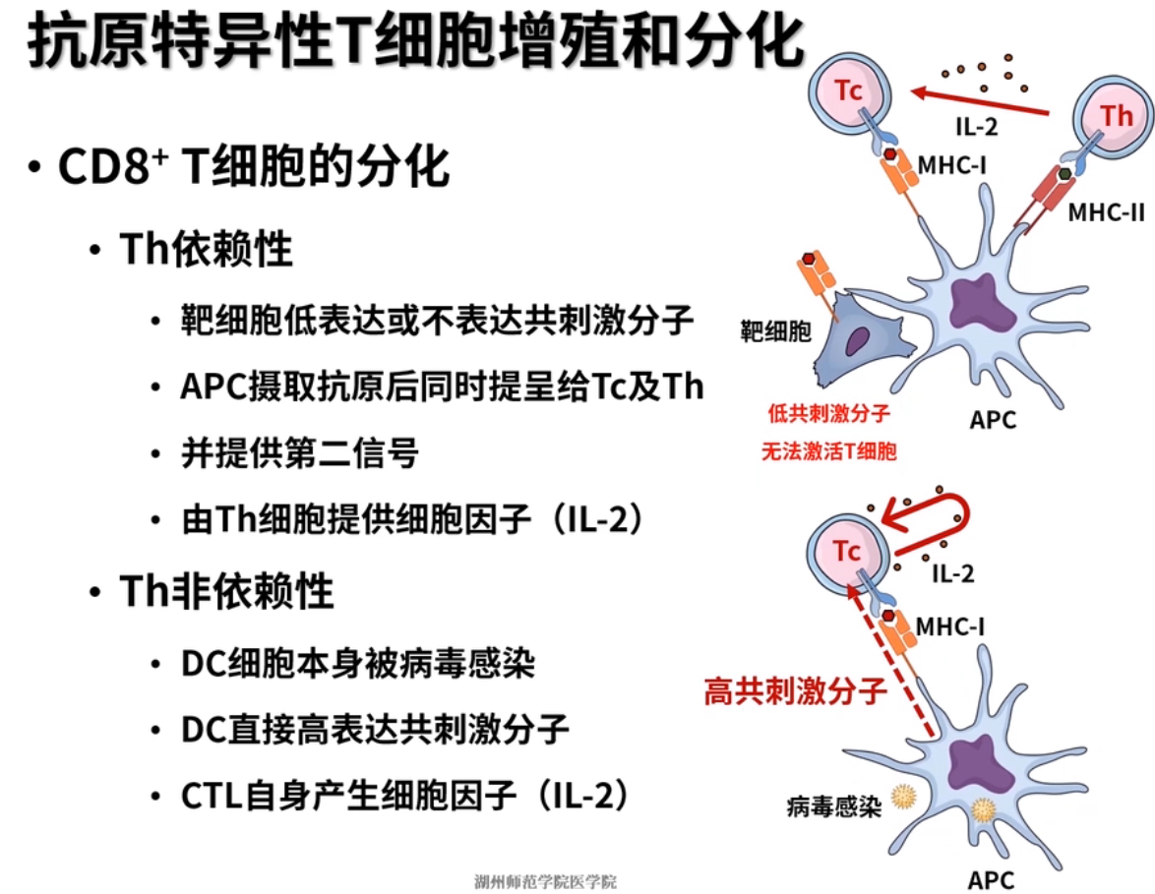

旁分泌 vs 自分泌

·效应

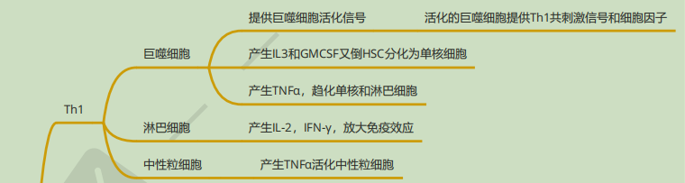

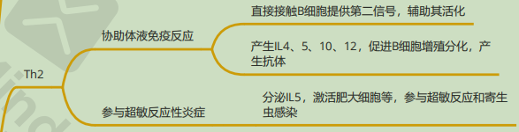

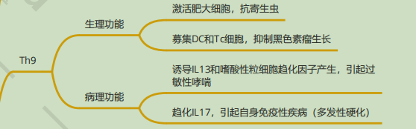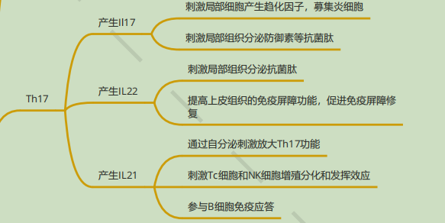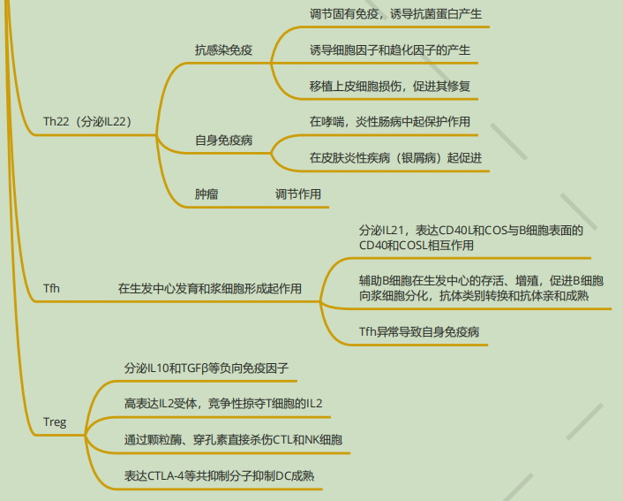

·CD8

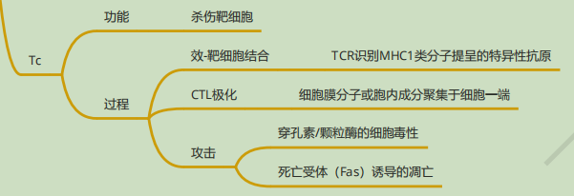

Fas分子，自毁开关

活化诱导细胞死亡AICD：T细胞活化程度越高，越容易死亡

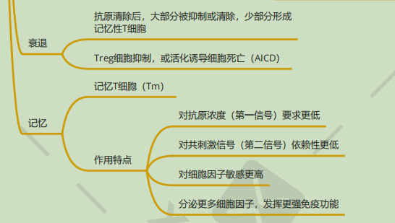

更快，更高，更强

•试述T细胞活化的双信号及生物学意义  
第一信号：抗原刺激信号  
第二信号：共刺激信号  
意义：使免疫应答的不同阶段有序进行，实现了免疫应答的有效启动、适度效应和适时终止。  
•试述效应T细胞的亚群及功能  
Th1:活化巨噬细胞  
诱生并募集巨噬细胞  
产生IL-2、IFN-Y等细胞因子，放大免疫效应  
Th1产生TNFa活化中性粒细胞，促进杀伤病原体  
Th2:辅助体液免疫应答，参与超敏反应性炎症  
Th9: 生理功能：IL-9激活肥大细胞，抗寄生虫感染IL-9募集DC和Tc细胞，抑制部分肿瘤（黑色素瘤）的生长，病理功能：IL-9诱导儿-13和嗜酸性粒细胞趋化因子的产生，引起过敏性哮喘  
IL-9趋化Th17细胞，引起自身免疫性疾病（多发性硬化）  
Th17: ① 产生IL-17，刺激局部细胞产生趋化因子，募集中性粒细胞和单核细胞，刺激局部组织细胞分泌防御素等抗菌肽。② 产生IL-22，刺激局部组织细胞分泌抗菌肽，提高上皮组织的免疫屏障功能，促进免疫屏障修复③ 产生IL-21通过自分泌方式刺激和放大Th17功能，刺激Tc细胞和NK细胞增殖分化和发挥效应，参与B细胞免疫应答。  
Th22: 抗感染免疫：①调节固有免疫，诱导抗菌蛋白的产生②诱导细胞因子和趋化因子的产生③抑制上皮细胞损伤和刺激上皮修复，对胰腺炎，肝炎和细菌感染具有保护作用  
自身免疫病：①在哮喘、炎性肠病中起保护作用②在皮肤炎性疾病(银屑病） 中则促进疾病发生  
肿瘤：对实体瘤进展的调节作用  
Thf：在生发中心发育和浆细胞形成中发挥作用  
Treg：负性免疫调控作用  
•简述Tc的效应过程和杀伤机制  
效应过程：1、效-靶细胞结合  
2、CTL的极化  
3、致死性攻击  
杀伤机制：穿孔素/颗粒酶途径  
死亡受体途径  
•简述记忆性T细胞的作用特点  
更快：抗原浓度要求低  
共刺激信号依赖性低  
更高：对细胞因子作用的敏感性更高  
更强：分泌更多细胞因子，发挥更强免疫功能